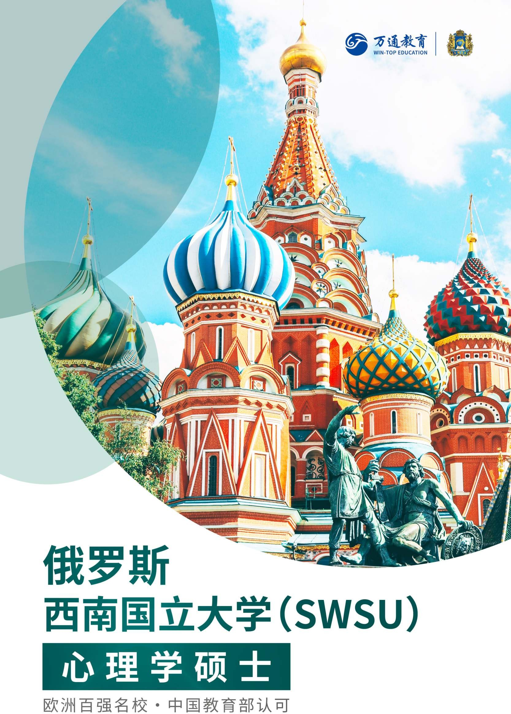

综86合所类
理17工5 所类 法律类
师语78范言所及类 国家 服8务所类 建
经39济所类 11 所
医学类
48 所 体12育所类
行16政所类
艺11术所类
与 农59业所类

俄罗斯• Russia
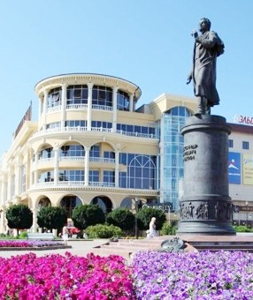
俄罗斯是教育大国， 共有 1188 所高等学府
（543 所是国立大学）， 11 个科目类别，在自然科学和基础研究方面， 高等教育的水准居世界领先地位，航空航天、军事工业等，工程技术
领域亦属世界一流。在人文和社会科学拥有优秀传统和鲜明风格。

库尔斯克 • Kursk
库尔斯克是一个安静、干净的城市，沒有喧嚣， 沒有交通拥堵。它是一座色彩之城，街道、码头、公园淹沒在树木的海洋里，随着季节更替， 树叶的色彩改变着整个城市的面貌，成为全年不断变换的美丽景点。
库尔斯克也是一个拥有高度发达的基础设施的城市。有许多购物中心、体育中心、医疗和教育机构。俄罗斯西南国立大学是该城市最大的高等教育院校。

学校介绍 • About University
西南国立大学（简称：SWSU），位于俄罗斯库尔斯克州，始建于 1964 年。是俄罗斯教育部直属国立大学，是欧洲 100 强名校之一，2019 年在 1188 所俄罗斯大学中排名 NO.85（ 资 料 来 源：RANKING WEB OF
UNIVERSITIES），是俄罗斯仅有的 8 所提供欧洲文凭的大学之一，被誉为俄罗斯的“985 院校”。

1964 年
“库尔斯克理工学院”创立
更名为“库尔斯克国立技术大学
1994 年

2011 年
获俄罗斯联邦科学与教育部批准更名为“俄罗斯西南国立大学”

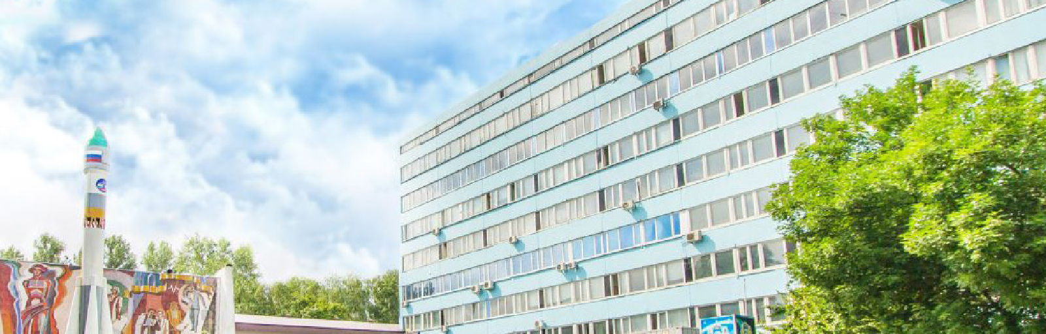
学校官网：www.swsu.ru

西南国立大学目前已与全球 90 余所大学签订合作协定，文凭受联合国教科文组织和欧盟29 个国家认可，优秀毕业生成为世界各领域专家。在校生共计 15,000 余人，拥有来自 87 个国家，超 550 名的国外留学生。学校设有超过 40 个领域课程，提供超过 155 个学历课程。

100强

欧洲 100 强名校
8所
29个

29文个凭国受家欧认盟可
40名

欧俄洲罗文斯凭的8 大所学提之供一
《大In学te排rfa名x》

Q中S
201位

亚欧地洲区新大兴学国排家名及
301位

金Q砖S R五a国nk排in名g

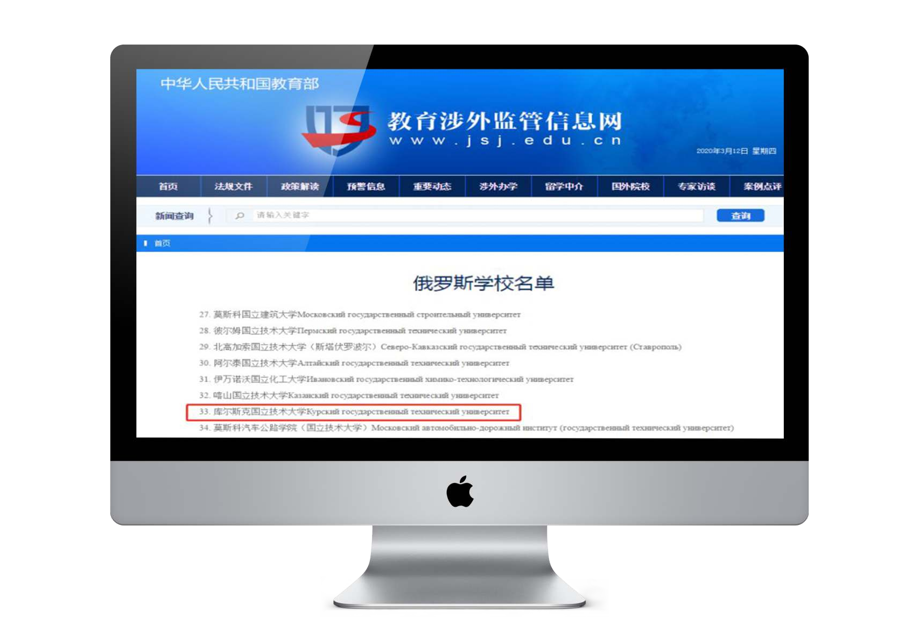权威认证 • Accreditation
中国教育部涉外监管网认证

网址：http://jsj.moe.gov.cn/n1/12044.shtml
俄罗斯西南国立大学（SWSU）前身为“库尔斯克国立技术 大学”享誉国内外，中国教育部教育涉外监管信息网可查

联合国教科文组织认可
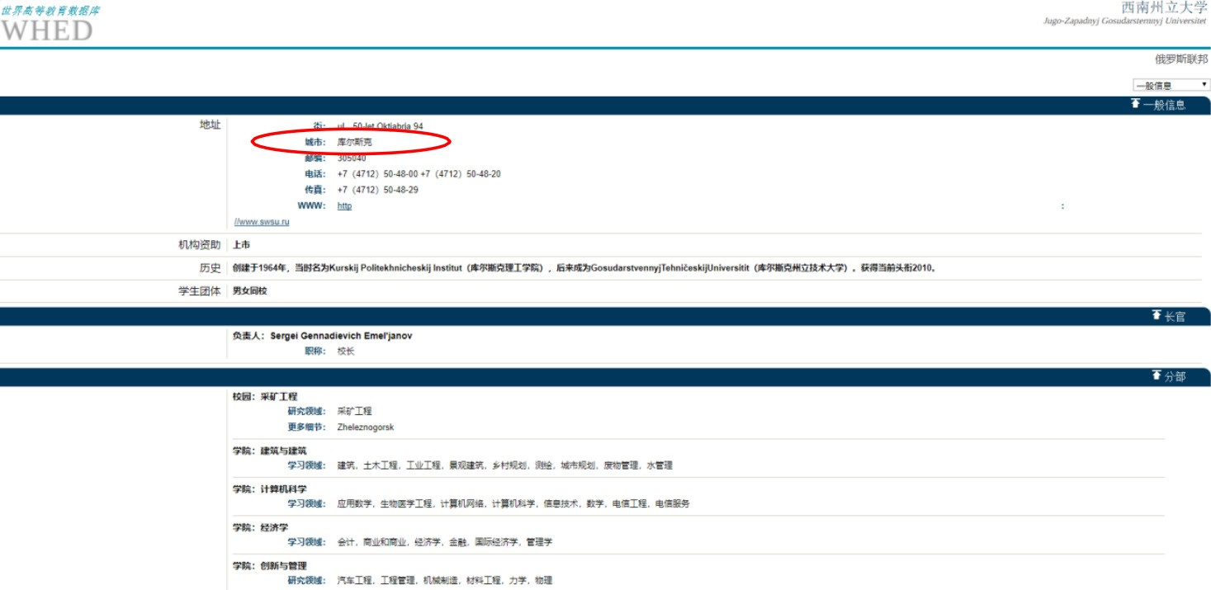
ISO9001 品质管制体系认证（2016）
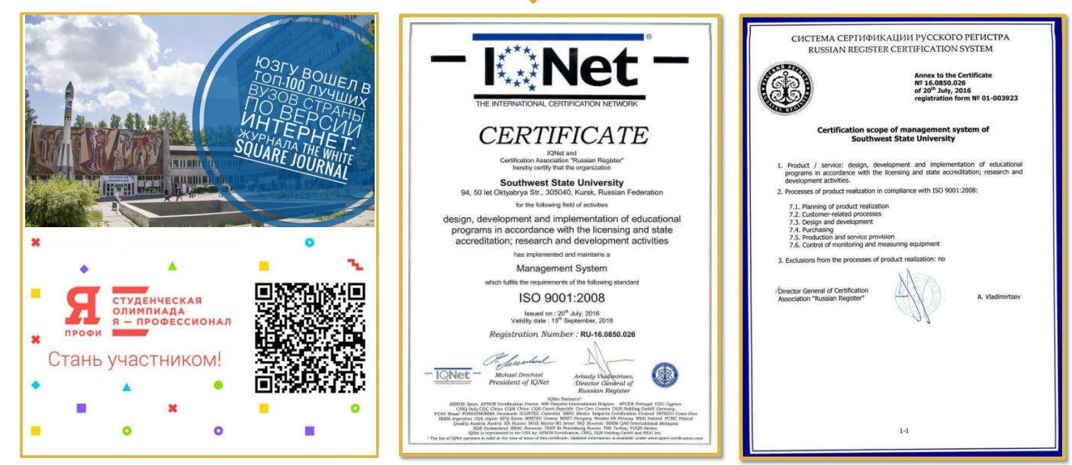

院校优势 • Advantages

毕业生是世界各领域的高素质专家

按国家标准执行的高品质教育

出色的师资团队和先进的技术设施

多样化的的课程专案及修读模式

欧洲文凭补编证书 • Diploma Supplement
俄罗斯西南国立大学是俄罗斯允许提供欧洲文凭补编证书的 8 所大学之一。
欧洲文凭补编证书是由『欧洲理事会』、『欧洲委员会』及『联合国教育、科学及文化组织』制定的官方档。学生号码及资料会登记在联合国教科文组织及 欧盟体系，学生要继续进入欧洲其它大学，只需提供证书编号。
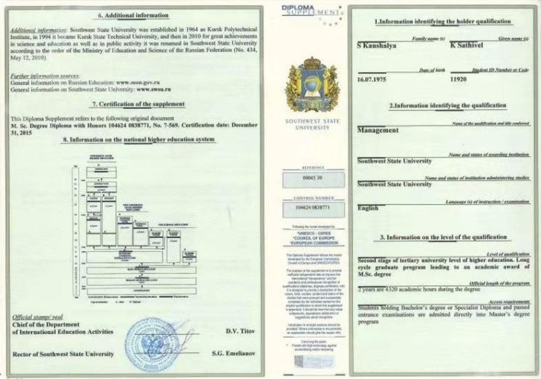
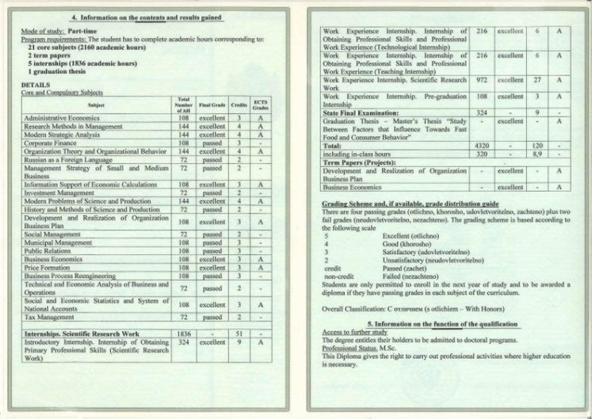

项目优势 • Project Strength
西南国立大学心理学硕士，是学

术类高含金量硕士学位；而西南国立大学秉承俄
含金量高
底蕴厚重

罗斯国家深厚丰富的文化底蕴，一直伫处全球大学心理学研究前沿，
学术前沿

更在应用心理学领域研究成就斐然！

修读方式 • Implementation

非线全上日线制下，混在合职式修教读学
严免格联审考核，入面学试资制格入学

课程模块 • Curriculum Setting

必修科目 Compulsory Courses
认知心理学  Cognition Psychology  九型人格心理学 - | De发ve展lo心pm理e学ntal Psychology
Enne个aDg体ra差m异-In理d论ividual ifferences | Ps心yc理ho生b物io学logy
Resea研rc究h方M法ethods | Soc社ial会Ps心yc理h学ology

论文 Dissertation
论文撰写 | 论文答辩
- 具体课程以实际上课为准

课程简介 • Course Description

·思·培考课养这程学些主生理题对论包认的括知能：心力注理。意学关键理论的理解，拥有批判性
Cognition Psychology
认知心理学

语义记忆、工作记忆、面部识别和语言理解策、知觉、
·判·培性课养地程学思主生考题对这包认些括知理：和论语社的言会能发力展。展理论的系统理解，拥
Developm发e展n心ta理l P学sychology
的复力发，展依，恋理和解养幻育想，现身实份的，区自别我，和教性育别和的发发展展，风险和恢
·方究培面方养的法学个对生体这系差些统异主地的题了关进解键行有理科论学关，个研以性究及、的对智全如力面何、理动使解机用。和适情当感的等研
Enneagram - Individual Differences
九型人格心理学 - 个体差异理论

- 课程主题包括：个性，个体差异，智力，情感，动机

·论·为和课学研程生究主提的题供系包有统括关理：社解态会。度认知、社会认同和社会行为的理
Social Psychology
社会心理学

会行为、群体过程、群体间关系、自我和身份从、亲社

Psychobiology
心理生物学
·培养学生系统地了解与生 机制 行为中的作用有关行为遗传学、心理神经传内递分的泌神学经、化心学理和药神理经学生等理学、
的·理课论程和主研题究包，括包：括评估动物实验在心理学中的应用等。
·能·向力课学，程生了主介解题绍所包心用括理方：调法心查的理方伦学法研理究，含培义的养，性质并他评们和设估目计收的、集此研的类究数调
Research Methods
研究方法

的不同方法、核心研究设计概念和问题等

Dissertation
论文
模证容研包究括项：在目①任的何过心程理。学领域规划、实施和撰写独立

应用 要求、时间尺度和计划 ②伦理和伦理

部分师资 • Meet The Faculty
  - 心理学博士
  - 北京大学心理与认知科学学院副教授，博士生导师
  - 北京大学主干基础课《普通心理学》，全校通选课《心理学概论》及国家精品在线开放课程《探索心理学

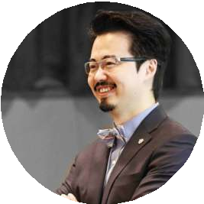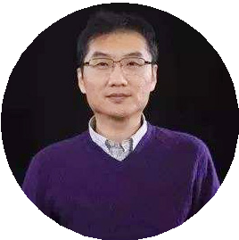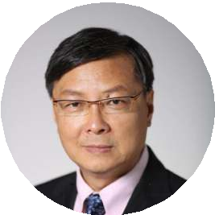毛利华

汪庭弘

田林

陈俊雄
的奥秘》主讲教师。2003，2010 年分别以博士生联合培养及博士后身份赴美国哈佛大学进修一年。
- 心理学哲学博士及应用心理学博士（双博士）
- 欧洲大学商学院工商管理硕士（MBA）
- 多所国际九型人格官方最高认证级别
- 多所世界著名大学客座教授
- 曾于世界五百强企业中的全球最大餐饮集团任高管
- 清华大学心理学博士、博士后
- 清华大学心理学系副教授
- 清华大学心能科技实验室执行主任
- 曾参与“中国人大七人格”、“中国党政领导干部岗位胜任特征”等重大项目研究。
- 美国科罗拉多心理学院临床心理学博士
- 注册心理医生、临床心理学家
- 香港格拉迪亚基督教学院心理学系的系主任、教授
- 担任北京师范大学珠海教育学院、澳门科技大学等院校心理学系客座教授

SWSU 硕博项目总监 JenniferBovard 教授
注册组织心理学家及学者。持有纽卡素大学工商管理博士伦敦大学企业心理学硕士学位。她曾经担任英国桑德兰大学的学术主管。目前除在俄罗斯西南国立大学任职外，也被邀请去到不同的世界
著名大学任教，当中包括圣约瑟夫大学心理学系等。她在众多世界著名心理测验评价中获得认证，并受邀世界五百强企业进行管理培训和咨询工作。

报Req读uir条em件ents
大专及以上学历 , 有相关学科经验优先录取

学Edu 制ctional systme
学制：1~1.5 年

学Exp习en费se 用
报名费：2000 元（人民币）
* 游学学费、：毕78业00典0礼元费（用人以民实币际）
发生费用为准

Mas心te理r o学f 硕Ps士yc学ho位logy
该学位文凭由俄罗斯西南国立大学本部直接颁发
证Sam书pl样e B例asic
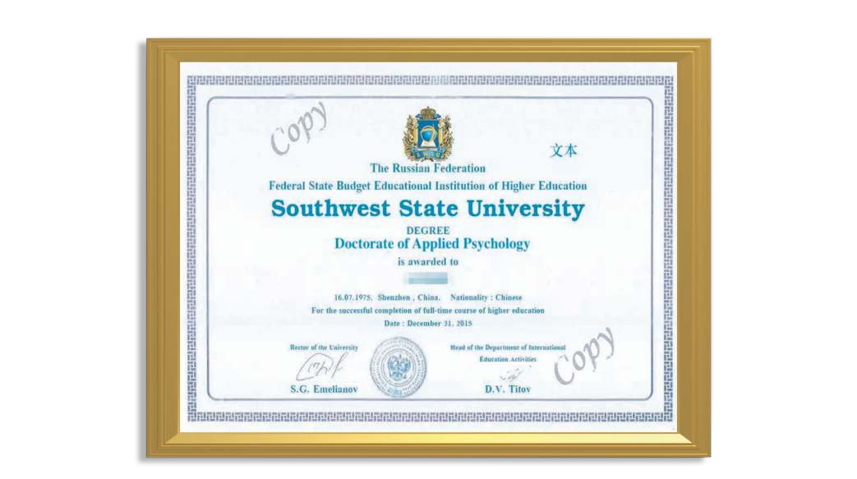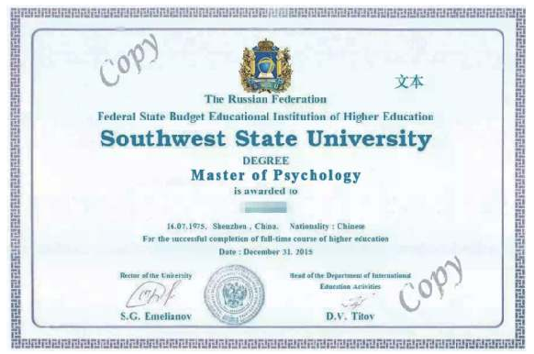

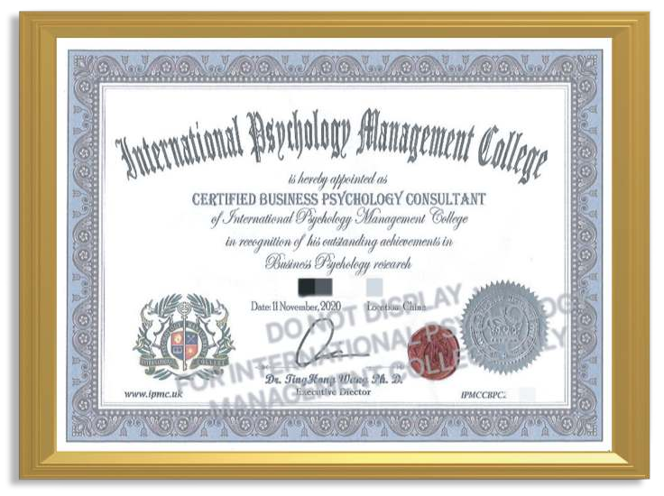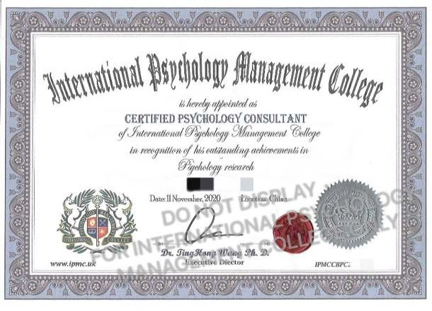

* 证书模板仅供参考，实际签发证书版式以大学签发为准
注册心理咨询师
该文凭由 IPMC 本部直接颁发

英国国际心理学管理学院 • IPMC
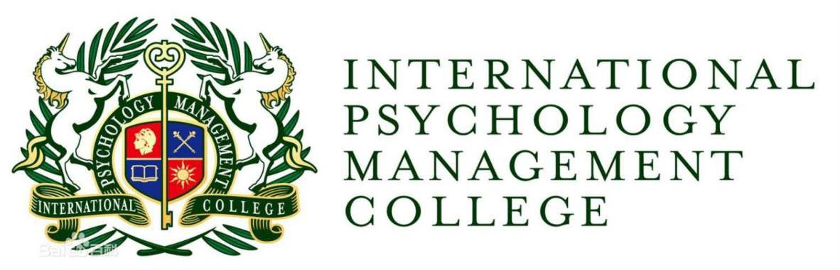

英 国 国 际 心 理 学 管 理 学 院 International Psychology Management College (IPMC) 总部坐落于英国伦敦。在创立初期，IPMC 旨在针对心理学相关项目的研究、系统开发，和教学为目的。与此同时，也积极和众多世界五百强机构及国际知名学府发展战略合作和人才培养关系，例如：安联全球救援、杜邦集团、牛津大学、英国剑桥管理学院……为更多人士带来专业心理学应用课程、商业管理类课程、学位学历课程。此外，成功修读 IPMC 相关心理学认证课程，亦可有机会获得英国或其他欧盟国家著名大学学分括免资格（意味着学生可以免修该大学，心理学专业硕士或博士学位课程部分科目）。

英国国际心理学管理学院 • (IPMC)
超过 20 年专注于心理学项目的体系建设、教学评估，及运营等相关经验
拥有全世界范围内世界著名大学及专业教授资源保持和众多世界著名大学及学府的直接合作关系
享有更多实质性项目授权资格
具有深入合作及跟进辅导的专业能力
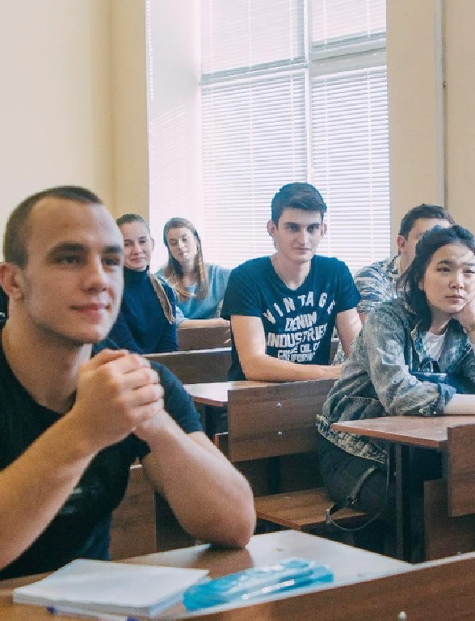
IPMC 为俄罗斯西南国立大学（SWSU）指定心理学项目指定合作学院，负责 SWSU 心理学项目设计及建设、市场运营、授权监管、学员资料评估、教授资质评估、课程质量督学等工作。

申请流程 • Application process

01/ 报填名写学位报名申请表电子档
02/ 提学交位申报请名材申料请表
硕士学位原件扫描件个人简历
护照扫描件
个人 2 寸蓝底照片电子档
如在读硕士需要提交硕士校方入学录取通知书
03/ 资料预审
04/ 缴纳学费
05/ 入学面试
06/ 面试通过，发放录取通知书
07/ 进入课程学习修学分

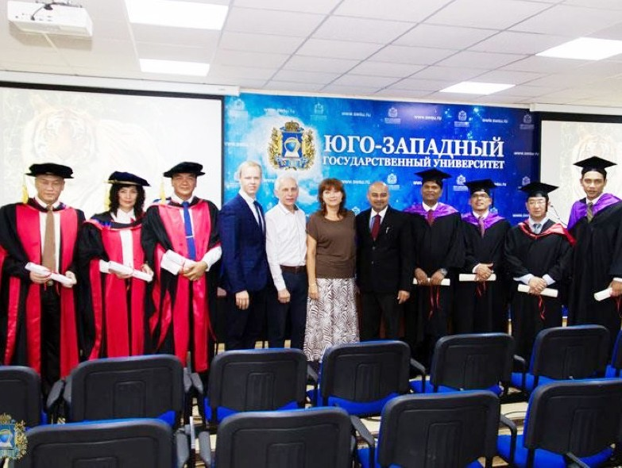

毕业典礼 • Graduation Ceremony
学校盛情邀请每位获得毕业资格的 SWSU 学子参加在俄罗斯校本部举办的毕业典礼。来自全世界的学生将欢聚在一起，度过浪漫温馨的师生聚会——这里拥有最国际化和最亲切的人际资源，最前沿的技术和文化潮流， 还有最诚挚醉人的同学情谊

（数据统计截止时间 2020 年 8 月 20 日）
万通的坚持 • WIN-TOP Persistence
坚持 10 余年提供高端商科教育课程与服务
万通教育创办于 2007 年，以“做民族教育企业， 建民族商业学科”为宗旨，秉承“业精于勤荒于嬉，行成于思毁于随”的办学精神，致力于国际高端商科教育，在全国 30 个城市，拥有 30 余个商科教学基地，累计培育了 26 万余名学生，为国内各行各业输送了大量的商业管理精英。项目涵盖：国际硕士、同等学力、考研辅导、心理学、财经培训等。

坚持知识、能力、
圈层同步提升

线上高清课
直随播时课随、地录自播由课选择快速夯实知识基础
高效利用碎片时间
提升效率

见证效果
WIN-TOP

跨越圈层

线下面授课
名对面校授专课家、商业大咖面知管理识实答战疑…、多案样例化研内讨容、拓业素宽养思，维见边证界学，习提效升果商
红鼎俱乐部
跨圈展层人学脉员、共交用换平资台源、对互接动资发本声、互相砥砺、
共创未来

学员心声 • Students’ Words

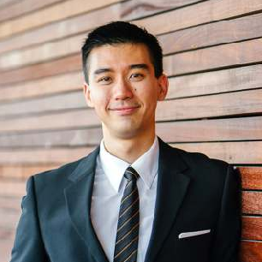
注重实践的课程，非常适合高管。”
报名了国硕班。这里带有互动的学习方式、
我感觉管理压力太大。为了突破自己，我
“由于企业扩张，需要带领 1200 人的团队，
宽国际视野 ，助力企业发展。
望通过学习 MBA 课程，提高综合实力，拓
有效的激励并可持续的使人尽其才。我希
“我从事人力资源工作近 10 年，追求如何
升管理能力的同时还能拓展人脉。”
成了成熟的商圈人脉网。选择读 MBA，提
“人脉是高端人士最注重的隐形资源之一，
红鼎俱乐部汇聚了各行各业的人才，已形
有很大的借鉴意义。”
优秀企业。参访的企业能毫无保留地把成
功经验和失败的教训分享给我们，对我们
“万通商学红鼎俱乐部让我们接触到很多

全连锁国商30学余院所 累提供计职为业二提十升余计万划名精英人士

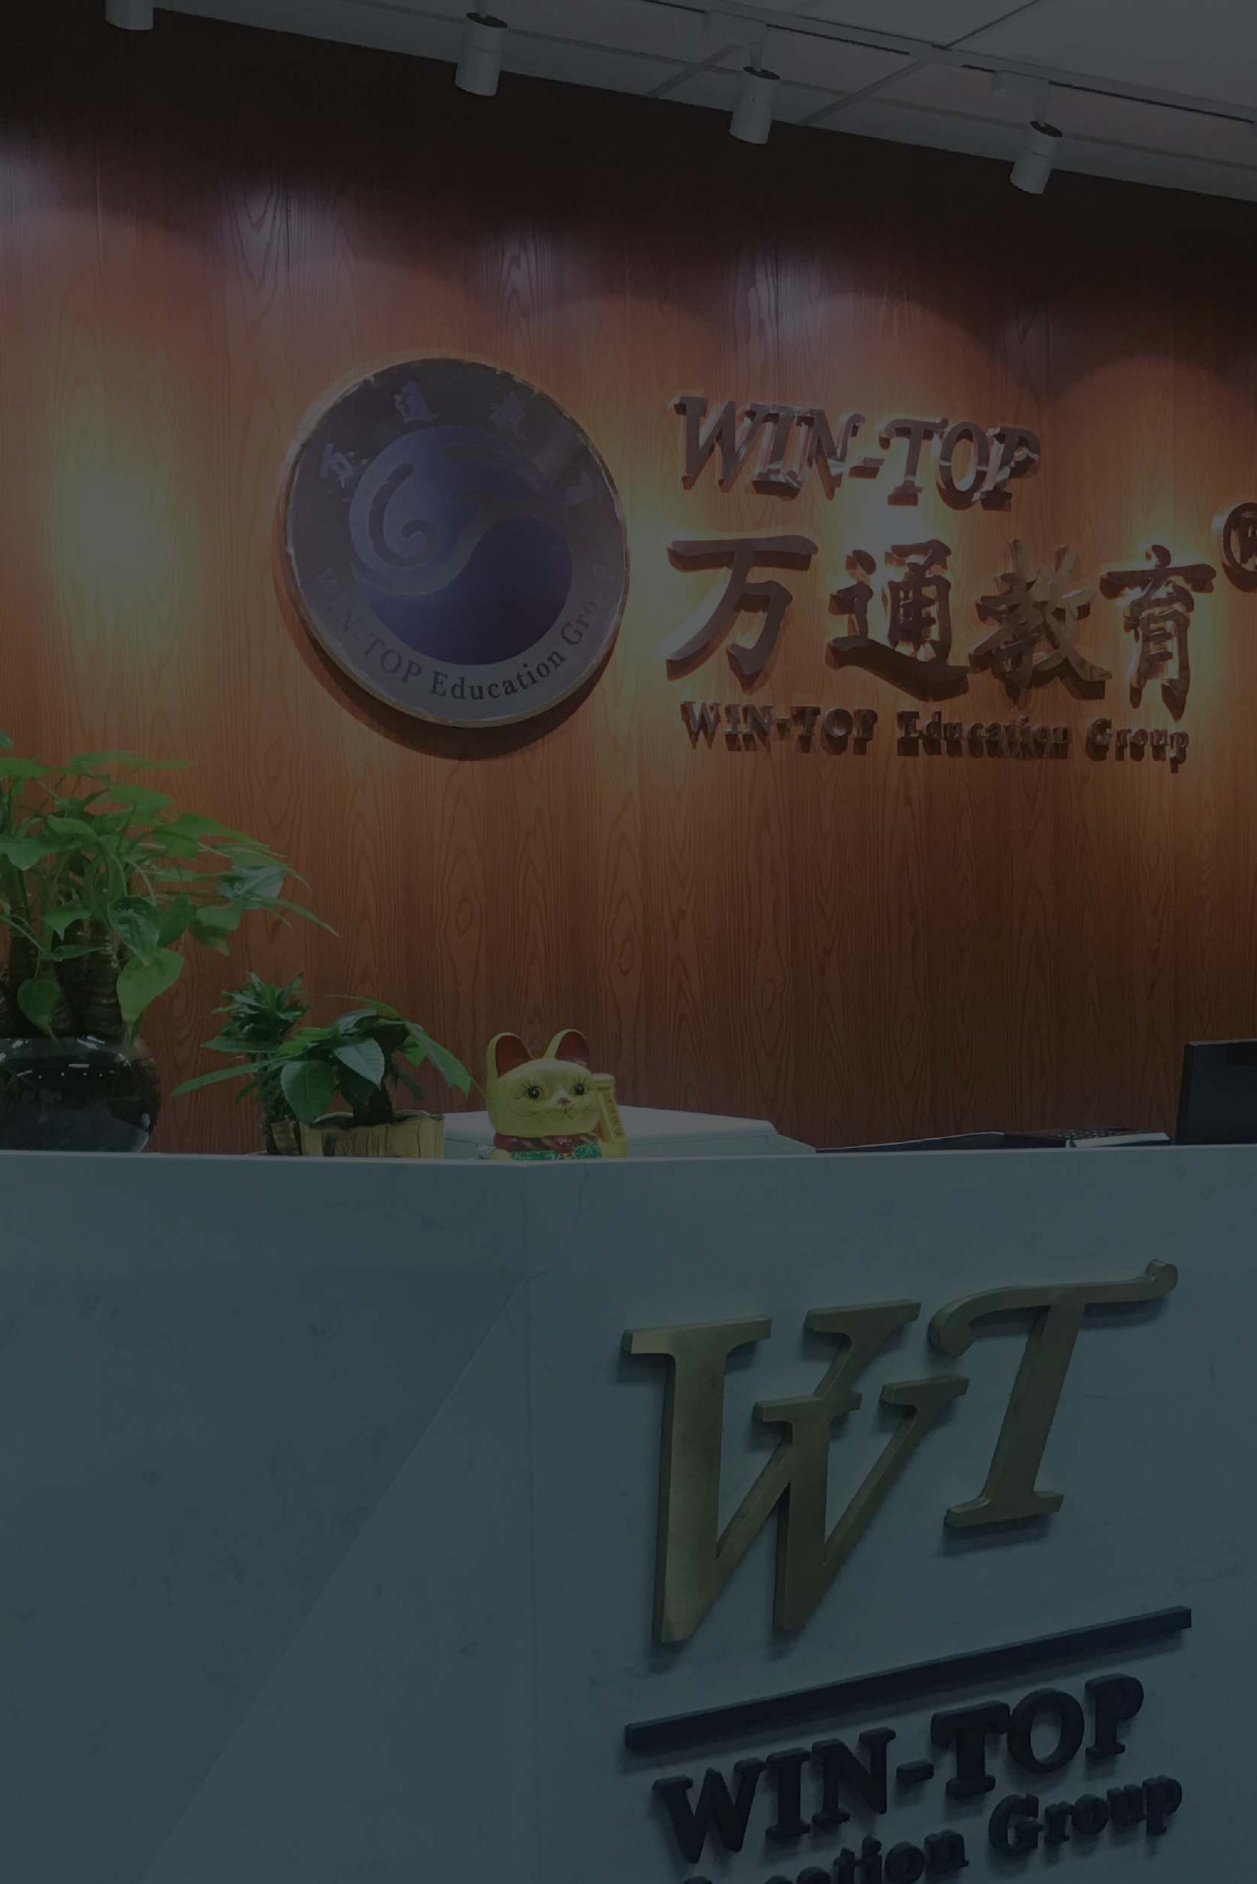
2010

2012

2014

2016
-
2017

2018
教上学海研、究苏基州地杭州、南京 长三角成立上课
广立商州科、教深学圳研武究基汉地、长沙 华南华中相继成
放全眼国世30界家为商职科场教精学英研提究供基多地种，途植径根学中位国提、升计划网致聚力国于内培外养名具校有，国搭际建视开野放的高式级教金育融平管台理人才致各力行于精打英造集国聚外、学行术业合交作流、，专持业续合学作习生态圈

